MATEMATYKA dn. 15.10.2020
kl. VI
Temat: Rozwiązywanie zadań o trójkątach

Przepisz do zeszytu.
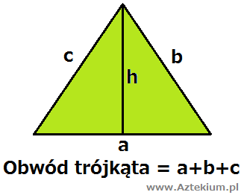

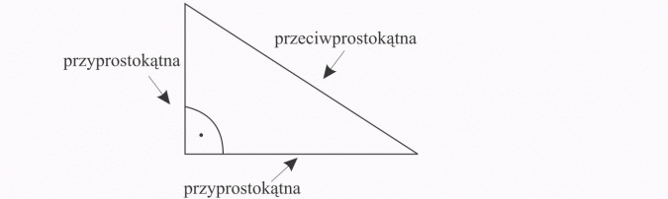

Podręcznik zad. 2 / 51
skala 2 : 1 tzn. Figura jest 2 razy powiększona
Narysuj. Stosuj przyrządy geometryczne: linijka lub cyrkiel
Podręcznik zad. 3 / 51
a)
O = 36 cm
a + a + a = 36 cm
3a = 36
a = 36 : 3
a = 12 cm
b)
O = 40 cm
a + b + b = 40
a + 15 + 15 = 40
a = 40 – 30
a = 10 cm
c)

Wykonaj samodzielnie ćwiczenia 1, 2 / 22
Zadanie dodatkowe zagadka / 52

